Oppgave 1 , s. 22

Hjelpefigur: (obs: målene på figuren er ikke riktig, men proporsjonene er riktige)

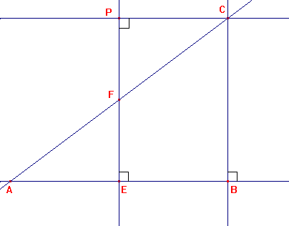
Forklaring til konstruksjon:
a)
- tegner ei linje og avsetter AE = 4 cm langs denne
- konstruerer ∠E = 90°
- avsetter EF = 3 cm langs normalen i E
c)
- forlenger linjene gjennom A og E, gjennom A og F og gjennom E og F
- avsetter et punkt P på normalen i E som ligger 6 cm fra E
- konstruerer en normal til EP i P, får nå en parallell til AE. Avstanden mellom de to parallelle linjene er 6 cm
- skjæringspunktet mellom den parallelle linja 6 cm fra AE og linja gjennom A og F gir oss punktet C
- nedfeller normalen fra C på forlengelsen av AE og finner da punktet B

b) Ser at AF er hypotenusen i en rettvinklet trekant. Pythagoras gir oss da:

AF² = AE² + EF² = (4 cm)² + (3 cm)² = 16 cm² + 9 cm² = 25 cm²

→ AF = $\sqrt{\text{25} {\text{cm}}^{2}}$= 5 cm

d) For at to trekanter skal være formlike, må de alle vinklene være parvis like store. Siden vinkelsummen i en trekant alltid er lik 180°, holder det å vise at trekantene har to vinkler som er like store (fordi de tredje vinklene da automatisk vil være like).

Her har vi at: ∠EAF = ∠BAC (felles vinkelbein)
∠AEF = 90° = ∠ABC

Konklusjon: ΔAEF ∼ ΔABC
e) For å finne AB, må jeg gjøre bruk av resultatet som sier at ΔAEF er formlik med ΔABC. Når de to trekantene er formlike må blant annet:

$\frac{\text{AB}}{\text{AE}}=\frac{\text{BC}}{\text{EF}} ⇒ \frac{\text{AB}}{4 \text{cm}}=\frac{6 \text{cm}}{3 \text{cm}} = 2$ ⇒ AB = 2 ⋅ 4 cm = 8 cm

Forholdet mellom sidene i ΔAEF og ΔABC er 1 : 2. Spesielt er da AB = 8 cm.

ΔABC er del av firkant ABCD. Velger i det følgende å lage ny figur i en litt mindre skala (det trenger ikke dere). Jeg tar bort noen av hjelpe linjene jeg trengte for å konstruere ΔABC.

f) ∠BAC =∠CAD og ∠ACD = 90°

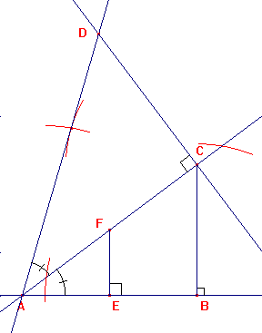

Forklaring til konstruksjonen:
- speiler punkt B i linjestykket AC. Kan da trekke opp ei linje som punkt D må ligge på. (Siden speiling bevarer vinkler vil den nye linja jeg trekker opp ha samme vinkel til linjestykket AC som linjestykket AB har til AC. Vinklene jeg snakker om er markert på figuren.) Obs: Det er flere måter å konstruere denne linja på.
- oppreiser en normal til AC i C. Skjæringspunktet denne har med linja laget i sted, gir oss punkt D.

g) Siden ∠CAD = ∠BAC og ∠ACD = 90° = ∠ABC, så har ΔABC og ΔACD minst to vinkler som er parvis like (det tredje paret blir også likt jfr kommentarer i d)). Det betyr at ΔACD ∼ ΔABC (dvs de er formlike). Vi må finne målestokken.

Den siden i ΔACD som vi med en gang kan finne er AC. Denne er nemlig det dobbelte av AF som vi fant i b). Se ellers kommentarer i e). Vi har altså:

AC = 2 ⋅ AF = 2 ⋅ 5 cm = 10 cm

Siden ΔACD ∼ ΔABC har vi videre at:

$\frac{\text{CD}}{\text{BC}}=\frac{\text{AC}}{\text{AB}} ⇒ \frac{\text{CD}}{6 \text{cm}}=\frac{\text{10} \text{cm}}{8 \text{cm}} = 1,\text{25}$ ⇒ CD = 1,25 ⋅ 6 cm = 7,5 cm

Forholdet mellom sidene i ΔABC og ΔACD er altså 1 : 1,25 (målestokken). Da får vi at CD = 7,5 cm.

h) Arealet av firkant ABCD = Arealet av ΔABC + Arealet av ΔACD
= $\frac{\text{AB}⋅\text{BC}}{2}+\frac{\text{AC}⋅\text{CD}}{2}$
=$\frac{8 \text{cm}⋅6 \text{cm}}{2}+\frac{\text{10} \text{cm}⋅7,5 \text{cm}}{2}$
= 24 cm² + 37,5 cm²
= 61,5 cm²

